 | 

Lot de travaux 3 : élaboration de supports d’enseignement théoriques et pratiques pour le transport au Cameroun et en République démocratique du Congo

T3.5 Gestion logistique
Gestion des approvisionnements et logistique – Travaux dirigés



MODÉLISATION DES PROCESSUS LOGISTIQUES
ACTIVITÉ N° 3

Définition des paramètres des objets

Liste des auteurs :
Université de technologie de Gdańsk
Daniel Kaszubowski, Justyna Staszak-Winkler, Wojciech Kustra

Sommaire :

1Objectif et nouvelles compétences3
2Hypothèses du modèle3
3Définition des paramètres des objets4
3.1Création d’une table de données4
3.2Élément de flux5
3.3Source – Source5
3.4Tampon – Queue6
3.5Poste de traitement – Processor7
3.6Combiner8
4Création de la logique de flux9
4.1Connexions directionnelles9
4.2Transport des éléments – Dispatcher11
4.3Autres éléments du modèle12
5Analyse des résultats de simulation14
5.1Résultats au niveau du modèle14
5.2Collecte des données par les objets15
5.3Dashboard16

Objectif et nouvelles compétences
Un modèle transversal sera élaboré en s’appuyant sur les questions précédemment étudiées concernant la création de la logique de flux des éléments. Il sera complété par la définition des paramètres détaillés des différents objets et par l’analyse des résultats de simulation. Cela permettra de mieux comprendre les possibilités offertes par la modélisation des processus logistiques.
Nouvelles compétences
Utilisation de Global Table pour enregistrer les paramètres d’entrée
Configuration détaillée des objets Source, Queue, Processor et Combiner
Utilisation de l’objet de gestion d’un groupe d’opérateurs – Dispatcher
Observation des statistiques au niveau du modèle et des statistiques intégrées des objets
Utilisation du Dashboard pour créer des graphiques et des tables servant à analyser les paramètres du modèle

Hypothèses du modèle
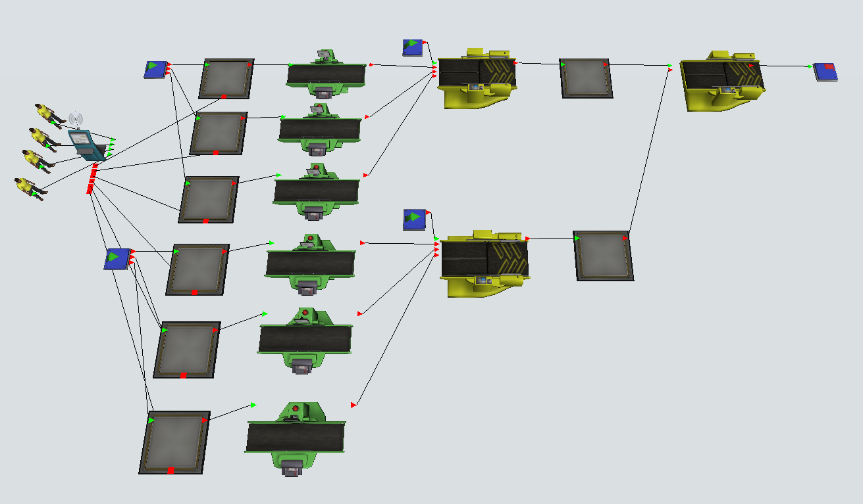
La figure 1 présente la disposition cible du modèle élaboré.
Fig. 1. Modèle cible
- Deux sources génèrent trois types de produits :
- Source1 génère les produits 1, 2 et 3,
- Source2 génère les produits 4, 5 et 6.
- Le temps d’apparition des produits dans les sources suit une loi exponentielle dont le paramètre d’échelle est égal à 5.
- Chaque produit est stocké dans un tampon dédié placé avant le poste de traitement Processor approprié. La capacité de chaque tampon est de 25 pièces.
- Les temps de traitement sur les machines suivent une loi exponentielle dont le paramètre d’échelle est égal à 12 secondes.
- Après le traitement, les produits sont envoyés vers des tampons puis vers les machines d’emballage Combiner.
- La première machine sert à emballer les produits 1, 2 et 3 — une pièce de chacun de ces produits est placée sur chaque palette,
- les produits 4, 5 et 6 sont ensuite assemblés en un seul élément, puis l’élément final est placé sur une palette.
- L’élément final obtenu par combinaison des éléments 4, 5 et 6 est ajouté à la palette contenant les éléments 1, 2 et 3.
- Le temps d’emballage est de 15 secondes et le temps d’assemblage des composants de 20 secondes.
- Quatre opérateurs travaillent dans l’atelier et alimentent les machines en produits. Le temps nécessaire à un opérateur pour prendre une pièce est de 0,5 seconde et le temps nécessaire pour la déposer sur la machine est de 0,75 seconde.

Définition des paramètres des objets

Création d’une table de données
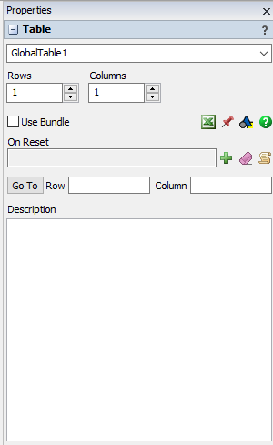
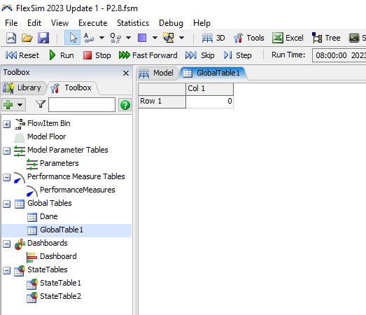
Tous les paramètres indiqués dans les hypothèses sont regroupés dans une seule table afin de faciliter leur consultation. Global Table est utilisée à cette fin. Elle est ajoutée au modèle dans l’onglet Toolbox, à côté de Library, en sélectionnant la section Global Tables puis en cliquant sur la croix verte. Le nombre de colonnes et de lignes peut être défini dans les propriétés situées à droite de l’écran (fig. 2).
Fig. 2. Disposition initiale de la nouvelle Global Table
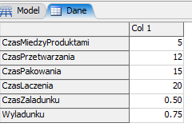
La table créée doit être renommée Data et le nombre de lignes fixé à 6, avec les noms et les valeurs présentés à la fig. 3. Les objets utilisés ultérieurement dans le modèle liront directement les données dans cette table au lieu de nécessiter une saisie manuelle.

Fig. 3. Table Data

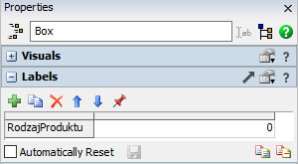
Élément de flux
L’unité de flux standard Box est utilisée dans le modèle (fig. 4). L’étiquette ProductType doit lui être ajoutée dans la section FlowItemBin.

Fig. 4. Box – étiquette de données

Source – Source
Les sources génèrent des unités de flux Box. Après avoir configuré la première source, il est possible de la copier. Les paramètres suivants sont définis dans l’option Source :
- FlowItem Class – indique l’élément de flux utilisé. Box doit être sélectionné,
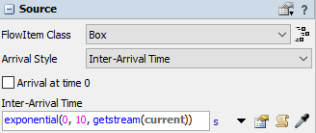
- Arrival Style – définit la méthode de génération des éléments de flux. La valeur par défaut est Inter-Arrival Style, c’est-à-dire la définition de l’intervalle entre deux éléments successifs. Cette option sera utilisée dans le modèle (fig. 5). Il est également possible de générer les éléments selon un calendrier (Arrival Schedule) ou une séquence (Arrival Sequence).

Fig. 5. Source – génération des éléments de flux
Après sélection de l’option Inter-Arrival Time, la notation par défaut est exponential(0,10,getstream(current)). Elle correspond à un nombre aléatoire généré selon une loi exponentielle dont le paramètre d’échelle est égal à 10. L’intervalle moyen entre les éléments est donc de 10 secondes. En outre, la sélection de l’option Arrival at time 0 crée un élément de flux au lancement du modèle. L’intervalle entre les éléments successifs peut aussi être saisi directement en secondes dans Inter-Arrival Time.
La saisie directe des valeurs dans les objets peut devenir fastidieuse lorsque ceux-ci sont nombreux. Il est possible d’éviter ce problème en lisant la valeur d’un paramètre dans une table globale préalablement créée. Le symbole de sélection situé à côté du champ Inter-Arrival Time sert à cette opération.
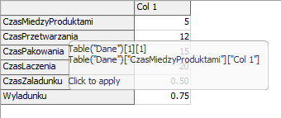
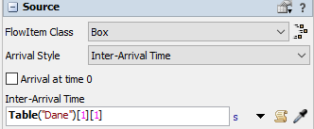
Le sélecteur doit indiquer la table contenant les données, puis la cellule appropriée, avant validation (fig. 6). L’expression Table("Data")[1][1] apparaît alors dans le champ Inter-Arrival Time. Elle signifie que la donnée est lue dans la cellule située à l’intersection de la première ligne et de la première colonne de la table nommée Data (fig. 7). Pendant la construction du modèle, il est ainsi possible de modifier simultanément les paramètres de nombreux objets en changeant uniquement les données d’entrée dans la table.
Fig. 6. Lecture des données dans la table Fig. 7. Résultat de la lecture des données
La lecture des données dans une table peut également servir à modifier les lois statistiques qui génèrent les éléments du modèle. Dans Inter-Arrival Time, développez les options disponibles et sélectionnez Statistical Distribution → Exponential. La fenêtre présentée à la fig. 8 permet de modifier les paramètres de la loi sélectionnée, ici la loi exponentielle.

Un symbole de sélection se trouve à côté de chaque champ de paramètre. Il permet de lire dans la table Data la valeur du paramètre Scale de la loi. Le résultat est présenté à la fig. 9.

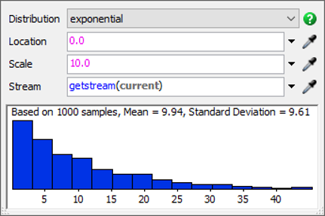 | 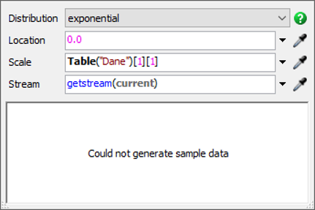
Fig. 8. Options de la loi exponentielle | Fig. 9. Loi exponentielle modifiée

Tampon – Queue
Le tampon, ou file, sert à stocker les éléments de flux. Il dispose de plusieurs paramètres permettant de modifier son comportement (fig. 10) :
- Max Content – définit la capacité du tampon en nombre de pièces,
- Item Placement – définit la disposition des éléments de flux. Par défaut, l’option Stack Inside Queue est sélectionnée, ce qui signifie que les éléments sont stockés par couches successives. Stack Vertically empile les éléments les uns sur les autres. Horizontal Line les dispose les uns derrière les autres. Do Nothing place tous les éléments au même endroit, sans les répartir visuellement dans l’objet,
- Stack Base Z – définit le niveau dans le système de coordonnées XYZ à partir duquel les éléments sont disposés dans le tampon. Un exemple avec une hauteur réglée à 0,5 m est présenté à la figure 11.
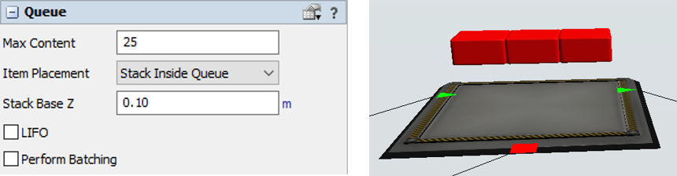
Fig. 10. Options de base du tampon Queue | Fig. 11. Paramétrage incorrect de Stack Base Z
- LIFO – définit les règles d’attribution des priorités aux éléments de la file. Par défaut, ils sont envoyés selon le principe FIFO (First In, First Out), c’est-à-dire dans l’ordre de leur entrée dans le tampon. La sélection de LIFO (Last In, First Out) donne la priorité aux éléments entrés en dernier.
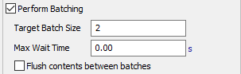
- Perform Batching – permet de constituer un lot dont la taille est définie par Target Batch Size. Lorsque le tampon contient le nombre d’éléments indiqué, ceux-ci sont envoyés vers l’objet suivant. Le champ Max Wait Time permet de définir le temps d’attente maximal pour constituer le lot. La valeur « 0 » signifie que les éléments ne sont envoyés vers l’objet désigné qu’une fois le lot complet. La sélection de Flush Contents Between Batches signifie que le tampon ne peut contenir que les éléments appartenant au même lot (fig. 12).
Fig. 12. Option Perform Batching

Poste de traitement – Processor
Le poste de traitement sert à représenter différents processus technologiques appliqués aux éléments de flux. Il retarde principalement l’envoi de l’élément vers l’objet suivant du modèle et permet également de connecter un opérateur au moyen du port central. L’objet comporte les options suivantes :
- Max Content – définit la capacité de l’objet ; dans la pratique, la valeur « 1 » est la plus fréquemment utilisée,
- Animate Items – lance une animation représentant le déplacement de la pièce sur la bande de la machine. Si l’option n’est pas activée, l’élément reste immobile au centre de l’objet,
- Setup Time – temps de réglage ou de changement de série de la machine. Il peut être saisi directement ou lu dans la table. Il est également possible d’indiquer un opérateur nécessaire au réglage, indépendamment de l’opérateur chargé de l’opération de traitement principale,
- Process Time – le temps de traitement est défini de la même manière que le temps de réglage.
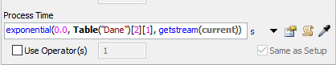
Dans le modèle étudié, le temps est généré selon une loi exponentielle dont le paramètre d’échelle est lu dans la table Data (fig. 13). Fig. 13. Paramétrage du temps de traitement

Combiner
Combiner sert à emballer ou à assembler des éléments de flux. Cet objet dérive du poste de traitement et comporte donc un onglet Processor dont les options sont identiques à celles d’une machine standard. La différence réside dans l’impossibilité de définir sa capacité, qui est toujours égale à 1.
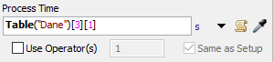
Deux objets Combiner doivent être ajoutés au modèle et leurs temps de traitement définis. Pour cela, la valeur appropriée est lue dans la table Data (fig. 14).
Fig. 14. Paramètres du temps de traitement
L’onglet Combiner permet de sélectionner le mode de fonctionnement. Dans tous les cas, l’équipement reçoit exactement un élément par le port d’entrée 1. Si des éléments doivent être placés sur une palette, celle-ci doit donc être raccordée à ce port. Les modes disponibles sont les suivants :
- Pack – l’élément reçu par le port d’entrée 1 est emballé avec les éléments reçus par les autres ports, conformément aux spécifications de Component List,
- Join – l’élément reçu par le port d’entrée 1 est assemblé avec les éléments provenant des autres ports. L’élément quittant Combiner est le même que celui qui est arrivé par le port d’entrée 1,
- Batch – un lot est constitué, de manière analogue à Queue, avec exactement un élément provenant du port 1.
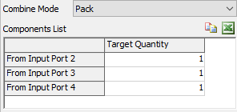
Component List devient disponible après l’ajout de connexions directionnelles vers les objets placés avant Combiner ; la liste des ports d’entrée est alors connue (fig. 15).

Fig. 15. Liste des composants des ports d’entrée
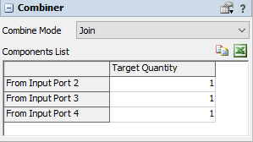
Pour chaque Combiner, une source doit être ajoutée au modèle avec une palette comme élément de flux. En supposant que les palettes soient disponibles en permanence, il suffit de régler Inter-Arrival Time sur « 0 ». Le mode de fonctionnement doit être Join. Après raccordement des trois machines précédentes, les paramètres de Combiner sont présentés à la fig. 16. Les valeurs appropriées doivent être saisies dans les différentes lignes de Component List.
Fig. 16. Component List dans le modèle

Création de la logique de flux

Connexions directionnelles
Les connexions manquantes doivent être ajoutées aux éléments déjà configurés du modèle, puis la logique de flux des éléments doit être définie. Les connexions sont présentées à la fig. 17.
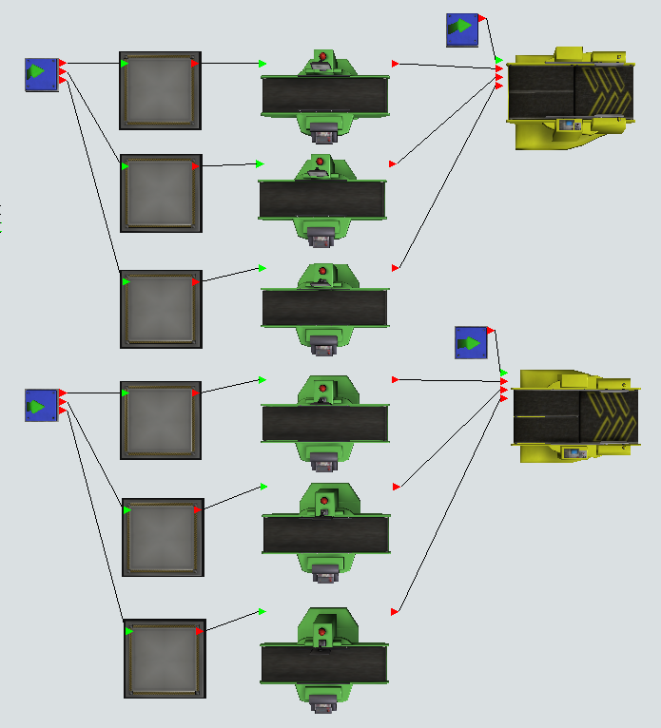
Fig. 17. Connexions directionnelles dans la partie principale du modèle
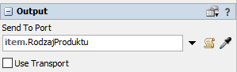
La première étape de création de la logique de flux consiste à configurer les deux sources. Pour la première source, dans la section Triggers, sélectionnez On Creation → Data → Set Label and Color. La valeur de l’étiquette ProductType ajoutée précédemment est alors définie. La notation par défaut duniform(1,3,getstream(current)) est conservée ; elle correspond à une valeur générée selon une loi uniforme discrète comprise entre 1 et 3. Le flux vers les tampons suivants est également déterminé à partir de cette étiquette. Dans l’option Send to Port, saisissez item.ProductType (fig. 18).
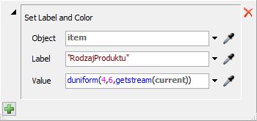
Fig. 18. Source1 – paramètres de sortie
La deuxième source ne génère que les produits 4, 5 et 6. Il suffit donc de modifier la valeur de l’étiquette ProductType (fig. 19).

Fig. 19. Source2 – valeur de l’étiquette ProductType
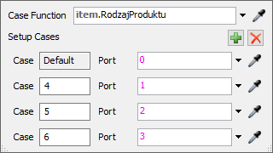
Le flux des éléments issus de Source2 est défini au moyen de la fonction Port by Case (fig. 20).

Fig. 20. Source2 – flux des éléments

Transport des éléments – Dispatcher
Le chargement des produits sur les machines est assuré par un groupe d’opérateurs. Pour utiliser non pas un opérateur unique affecté à une machine donnée, mais un groupe d’opérateurs desservant alternativement plusieurs machines, il faut ajouter au modèle un objet chargé de gérer les opérateurs.
La bibliothèque Task Executors contient un objet Dispatcher qui doit être ajouté au modèle. Il s’agit d’un répartiteur qui attribue les tâches aux ressources qui lui sont subordonnées. Il doit être relié au moyen des ports centraux (« S ») aux tampons situés avant les postes de traitement, sans oublier d’activer « Use Transport » sur les files. Dès lors, le Dispatcher commande le transport des matériaux des tampons vers les postes de traitement au moyen des opérateurs qui lui sont affectés.
Quatre opérateurs doivent être ajoutés au modèle et le Dispatcher doit leur être relié (fig. 21). Pour chaque opérateur, indiquez le temps de prise en charge (Load Time) et le temps de dépose (Unload Time) des marchandises. Comme précédemment, ces valeurs sont lues dans la table Data (fig. 22).
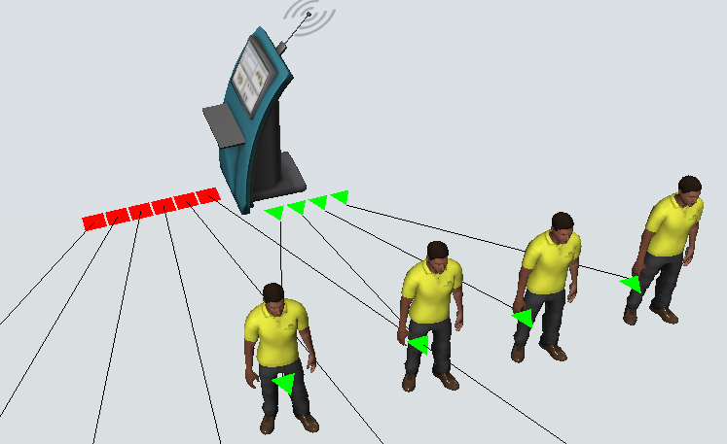
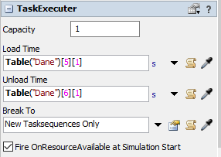
Fig. 21. Connexion du Dispatcher aux opérateurs Fig. 22. Temps de service des opérateurs

Autres éléments du modèle
Pour terminer, il faut ajouter plusieurs objets manquants : deux tampons après les objets Combiner, un autre objet Combiner3 et l’élément Sink (fig. 22).
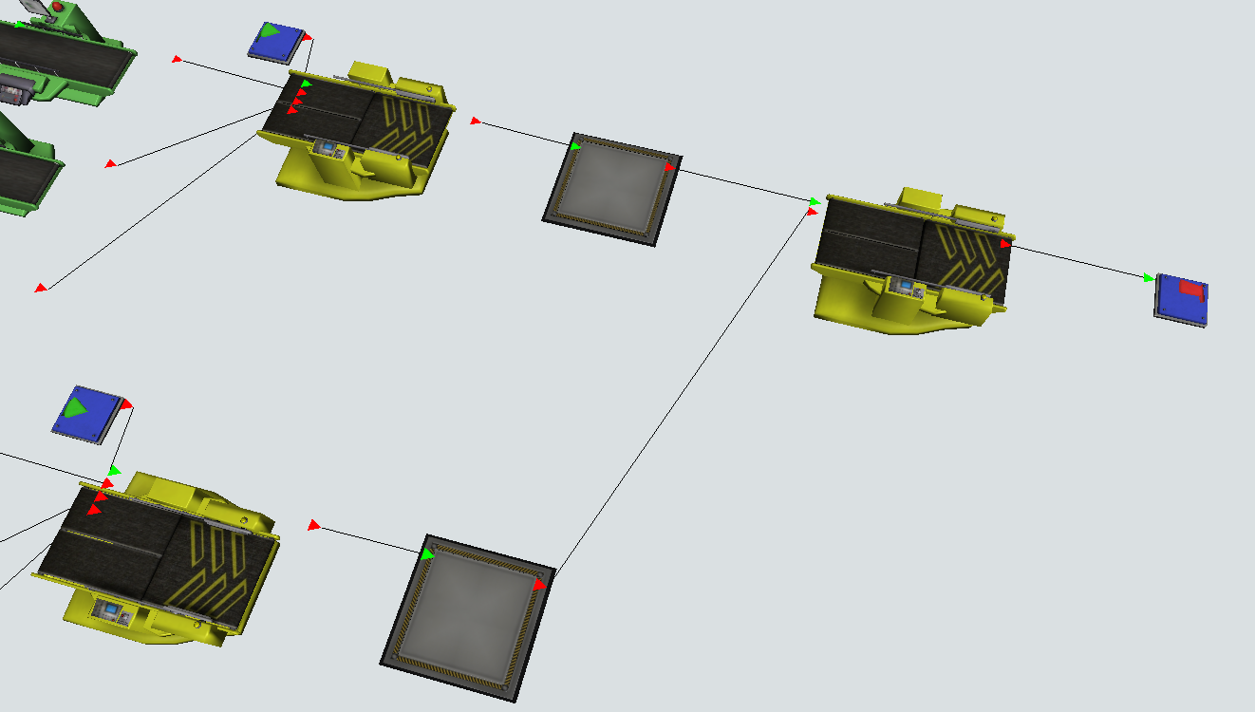
Fig. 22. Autres éléments du modèle
Combiner3 est une machine d’emballage. Son port d’entrée 1 doit être relié à une file de palettes, chacune contenant trois éléments de flux différents. Le port d’entrée 2 doit être relié à un tampon stockant les colis bruns obtenus par combinaison des éléments 4, 5 et 6.
L’étape suivante consiste à saisir les paramètres des deux tampons et de Combiner. La capacité des tampons est de 25 pièces, tandis que Combiner fonctionne en mode Pack avec un temps d’opération lu dans la table. Les paramètres des deux objets sont présentés aux fig. 23 et 24.
Le résultat de la simulation est présenté à la fig. 25. Combiner3 contient un élément de chacun des types 1, 2 et 3, ainsi qu’un élément brun obtenu par combinaison des types 4, 5 et 6.

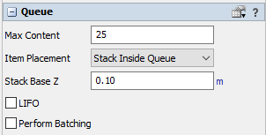
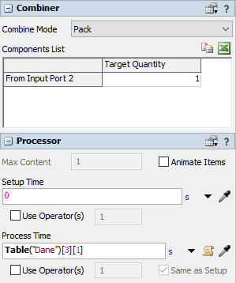
Fig. 23. Tampons avant Combiner3 Fig. 24. Paramètres de Combiner3
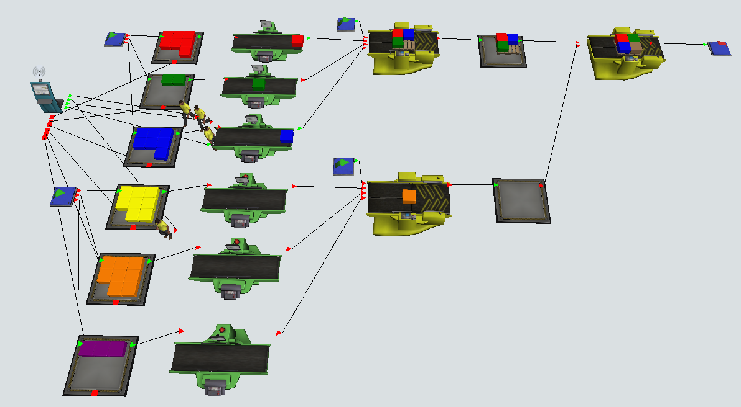
Fig. 25. Résultat de la simulation

Analyse des résultats de simulation

Résultats au niveau du modèle
La construction du modèle et l’observation de la simulation visent à fournir des informations sur les caractéristiques quantitatives du système modélisé et de ses différents éléments. Les résultats peuvent être lus directement sur le plan du modèle, au moyen des fonctions intégrées des objets ou dans le panneau Dashboard.
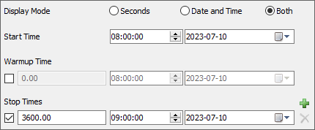
Il est recommandé de commencer la lecture des paramètres des objets en définissant la durée de la simulation, par exemple à 1 heure, soit 3 600 secondes, dans Run Time → Stop Times (fig. 26).
Fig. 26. Durée de la simulation
La méthode la plus simple d’observation des statistiques consiste à les afficher directement sur les objets. Pour cela, dans la section View, ouvrez Properties puis Styles et sélectionnez Show Names and Stats. Le résultat est présenté à la figure 27.
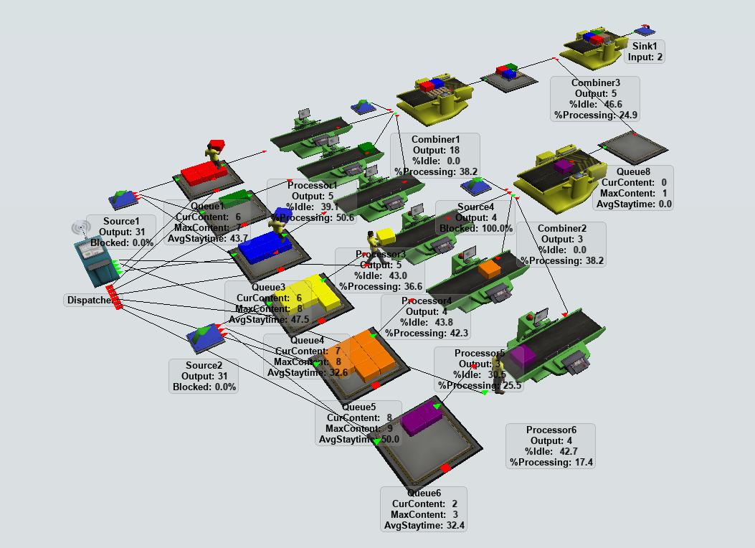
Fig. 26. Affichage des statistiques directement sur les objets du modèle

Collecte des données par les objets
Chaque objet recueille des statistiques internes consultables dans la section Statistics. Elles comprennent notamment (fig. 27) :
- State – état courant de l’objet,
- Throughput – débit : nombre d’éléments entrés dans l’objet (input) et envoyés vers l’aval (output),
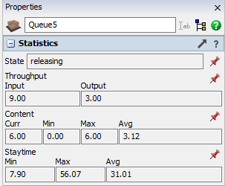
- Content – contenu : nombre d’éléments présents dans l’objet à un instant donné (Curr), ainsi que les valeurs minimale (Min), maximale (Max) et moyenne (Avg) du nombre d’éléments présents pendant la période d’observation,
- Staytime – temps passé par l’élément dans l’objet. Les valeurs minimale (Min), maximale (Max) et moyenne (Avg) de ce paramètre peuvent être consultées.
Fig. 27. Exemple de statistiques d’un objet
Une icône en forme d’épingle se trouve à droite de chaque statistique. Sa sélection permet d’ajouter la statistique à un graphique du panneau Dashboard (fig. 28). Le résultat est un graphique linéaire (fig. 29) et une nouvelle fenêtre Dashboard à laquelle une Library est associée pour mettre en forme les graphiques.
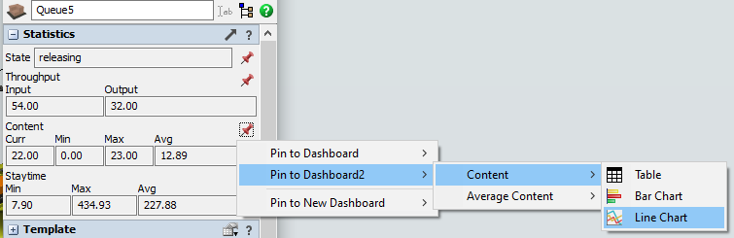
Fig. 28. Ajout de données au graphique

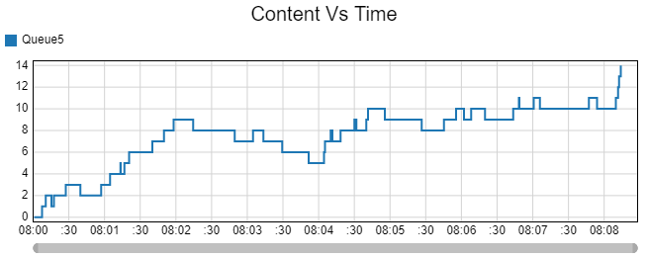
Fig. 29. Graphique linéaire des paramètres d’un objet

Dashboard
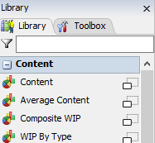
Outre la méthode présentée précédemment, il est possible d’ajouter des graphiques et des tables au Dashboard d’autres manières. Sélectionnez Dashboard dans la barre de menu, puis Add Blank Dashboard. Une nouvelle fenêtre s’affiche et permet d’abord de choisir le type de graphique ou de table (fig. 30).
Par exemple, il est possible de sélectionner State → State → Pie Chart.
Fig. 30. Extrait de la fenêtre Dashboard
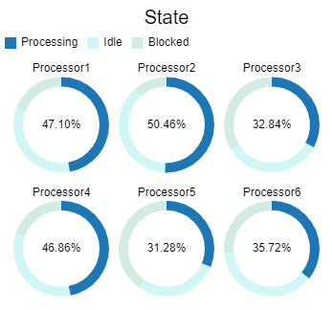
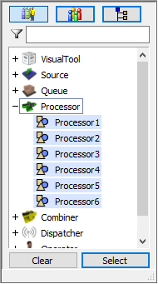
Un modèle de graphique est ajouté afin d’illustrer le fonctionnement des ressources sélectionnées. Les objets sont ajoutés au graphique au moyen du bouton vert de la section Options, puis en sélectionnant les objets souhaités (fig. 31). Le résultat de leur ajout est présenté à la fig. 32.

Fig. 31. Sélection des objets Fig. 32. Diagramme circulaire de l’utilisation des postes

